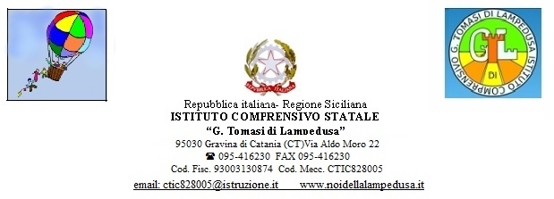

AVVISO PUBBLICO PER LA SELEZIONE DI ESPERTI PER LA FORMAZIONE IN SERVIZIO DEI DOCENTI DELL’AMBITO CT 10 “C.R.E.A.R.E.” CUP: B65B17000370001

Si comunica che è stato pubblicato, sul sito dell’I.T. “Archimede” di Catania, l’avviso di reclutamento esperti per la formazione dei docenti dell’ambito CT10, in attuazione del Piano Nazionale di formazione dei docenti triennio 2015/18 e dell’art.1 comma 124 e 125 della legge 107/2015 (scadenza ore 12:00 del 17/08/2018).

Gravina di Catania, 03/08/2018
IL DIRIGENTE SCOLASTICO
Prof.ssa Maria Virginia Filippetti

